МИНИСТЕРСТВО ОБРАЗОВАНИЯ РЕСПУБЛИКИ БЕЛАРУСЬ

УЧРЕЖДЕНИЕ ОБРАЗОВАНИЯ

«БЕЛОРУССКИЙ ГОСУДАРСТВЕННЫЙ УНИВЕРСИТЕТ

ИНФОРМАТИКИ И РАДИОЭЛЕКТРОНИКИ»

# Кафедра проектирования информационно-компьютерных систем

Отчет по предмету

Конструирование программ

Лабораторная работа №2

**«Обработка символьных данных»**

|  |  |
| --- | --- |
| **Выполнил:**  Студент группы 153501  Миролюбов И.И. | **Проверил:**  Туровец Н.О. |

Минск 2022

**Цель работы**:

Ознакомиться с директивами определения данных, изучить команды пересылки данных и передачи управления, изучить строчные операции и прерывания консольного ввода-вывода высокого уровня.

**Теоретические сведения:**

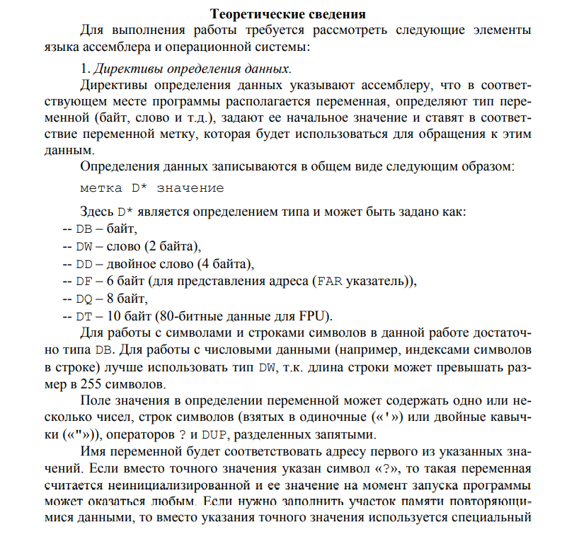

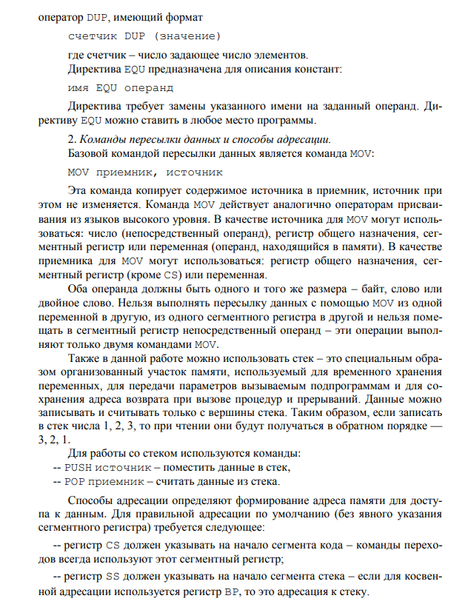

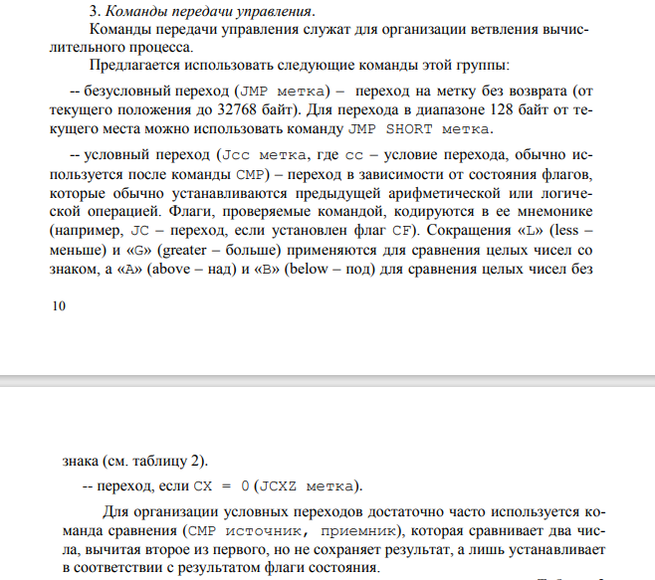

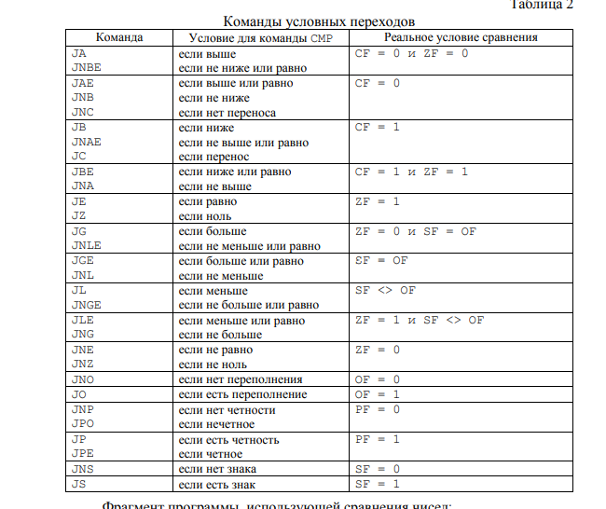

**Код программы**

**.model small**

**.stack 100**

**.code**

**.data**

**src_string db "Enter source string: $"**

**s2 db 10,13, "Enter the word you want to delete: $"**

**s3 db 10,13,"Changed string: $"**

**no_space db 10, 13, "We havn't space$"**

**string db 50 dup ('$')**

**keyword db 50 dup ('$')**

**prepair macro pr**

**xor ax,ax**

**mov ax, data**

**mov ds, ax**

**mov dx, offset pr**

**endm**

**start:**

**prepair src_string**

**mov ah, 09h**

**int 21h**

**prepair string**

**mov bx, dx**

**mov [bx], 50**

**mov ah, 0Ah**

**int 21h**

**prepair s2**

**mov ah, 9h**

**int 21h**

**prepair keyword**

**mov bx, dx**

**mov [bx],50**

**mov ah, 0Ah**

**int 21h**

**;pomeschaem stroku v es:di**

**mov ax, data**

**mov es, ax**

**lea di, string**

**mov dx, [di+1]**

**inc di**

**inc di**

**;nahodim probel**

**find_space:**

**xor cx,cx**

**mov al, ' '**

**mov cl,dl**

**repne scasb**

**jz compare_word**

**jmp exit**

**compare_word:**

**xor dx,dx**

**mov dl, cl**

**lea si, keyword**

**mov cl, [si+1]**

**inc si**

**inc si**

**mov ax, data**

**mov ds, ax**

**repe cmpsb**

**jnz find_space**

**jmp find_word**

**find_word:**

**xor cx,cx**

**xor bx, bx**

**lea bx, keyword**

**mov cl, [bx+1]**

**sub di,cx**

**xor bx,bx**

**mov bx, di**

**dec di**

**dec di**

**std**

**xor ax,ax**

**mov al, ' '**

**repne scasb**

**jz replace**

**replace:**

**cld**

**xor cx,cx**

**xor ax,ax**

**lea si, string**

**mov al, [si+1]**

**add si,ax**

**inc si**

**inc si**

**mov cx, si**

**sub cx, bx**

**inc cx**

**inc cx**

**mov si,bx**

**inc di**

**loop_de:**

**xor ax,ax**

**mov ax, es:si**

**mov es:di, ax**

**inc di**

**inc si**

**loop loop_de**

**prepair s3**

**mov ah, 9h**

**int 21h**

**xor ax,ax**

**mov ax, data**

**mov ds, ax**

**lea dx, string**

**inc dx**

**inc dx**

**xor ax,ax**

**mov ah, 09h**

**int 21h**

**mov ax, 1000**

**;exit:**

**; prepair no_space**

**; mov ah, 09h**

**; int 21h**

**end start**

**Вывод**

В ходе выполнения лабораторной работы были изучены директивы определения данных, методы пересылки данных, команды передачи управления, прерывания ввода и вывода, освоена обработка символьных данных. Так же была разработана программа, которая удаляет из строки слово, стоящее перед заданным.